温馨提示：
此题库为Word版，请按住Ctrl,滑动鼠标滚轴，调节合适的观
看比例，点击右上角的关闭按钮可返回目录。
考点8 静电场
一、选择题
1.（2012·安徽理综·T18）如图所示,在平面直角坐标系中,有方向平行于坐标平面的匀强电场,其中坐标原点O处的电势为0V,点A处的电势为6V,点B处的电势为3V,则电场强度的大小为 ( )
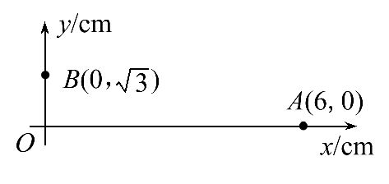
A.200V/m B.200V/m
C.100V/m D.100V/m
【解题指南】解答本题时可按以下思路分析:
在x轴上找出B点的等电势点
作出过B点的等势线
由
求出电场强度
【解析】选A.x轴上OA的中点C的电势为3V,则BC的连线为等势线,如图所示,
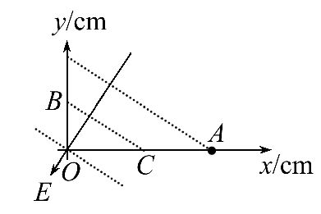
电场的方向与等势线垂直,且由电势高处指向电势低处,根据几何图形,O点到BC的距离为d=1.5cm,所以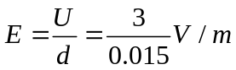=200V/m,故选项A正确.
2.（2012·安徽理综·T20）如图甲所示,半径为R的均匀带电圆形平板,单位面积带电量为σ,其轴线上任意一点P(坐标为x)的电场强度可以由库仑定律和电场强度的叠加原理求出:E=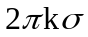[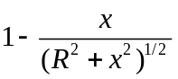],方向沿x轴.现考虑单位面积带电量为σ₀的无限大均匀带电平板,从其中间挖去一半径为r的圆板,如图乙所示.则圆孔轴线上任意一点Q(坐标为x)的电场强度为 ( )
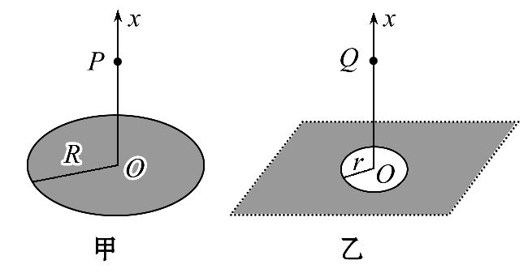
A.₀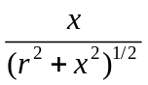 B. ₀
C.₀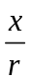 D. ₀
【解题指南】解答本题时要注意以下两点:
(1)当圆板的半径R无限大时, 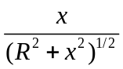→0;
(2)根据电场的叠加原理,Q点的场强应为挖去圆孔前平面产生的场强减去圆孔部分的电荷在Q点产生的场强.
【解析】选A.由E=[1-]可知,R→∞时,E=,即无限大均匀带电平板在Q点产生的电场强度为E₁=₀,而半径为r的单位面积带电量为σ₀的圆板在Q点产生的电场强度为E₂=₀[1-],则所求电场强度为E_{Q}=E₁-E₂=₀,故选项A正确.
3.（2012·天津理综·T5）两个固定的等量异号点电荷所产生电场的等势面如图中虚线所示,一带负电的粒子以某一速度从图中A点沿图示方向进入电场在纸面内飞行,最后离开电场,粒子只受静电力作用,则粒子在电场中 ( )
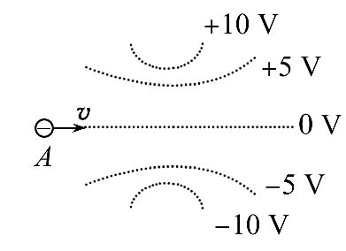
A.做直线运动,电势能先变小后变大
B.做直线运动,电势能先变大后变小
C.做曲线运动,电势能先变小后变大
D.做曲线运动,电势能先变大后变小
【解题指南】解答本题时可按以下思路分析：
确定带电粒子的受力方向
根据F和v方向间的关系确定轨迹
根据电场力的做功情况判断电势能的变化
【解析】选C.电场中A点的场强方向与等势面垂直且指向负点电荷一侧，故粒子在A点所受电场力与速度垂直，且指向正电荷一侧，所以粒子将做曲线运动，粒子从进入电场到离开电场的运动过程中，电场力的方向不断变化，电场力先做正功后做负功，故粒子的电势能先变小后变大，选项C正确.
4.（2012·浙江理综·T19）用金属箔做成一个不带电的圆环,放在干燥的绝缘桌面上.小明同学用绝缘材料做的笔套与头发摩擦后,将笔套自上向下慢慢靠近圆环,当距离约为0.5cm时圆环被吸引到笔套上,如图所示,对上述现象的判断与分析,下列说法正确的是 ( )
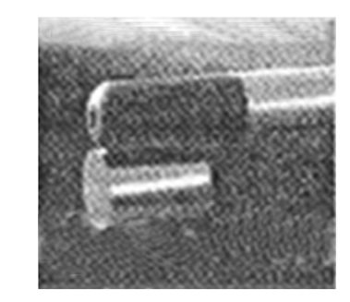
A.摩擦使笔套带电
B.笔套靠近圆环时,圆环上、下部感应出异号电荷
C.圆环被吸引到笔套的过程中,圆环所受静电力的合力大于圆环的重力
D.笔套碰到圆环后,笔套所带的电荷立刻被全部中和
【解题指南】解答本题时可按以下思路分析：
摩擦起电
感应起电
力是改变物体运动状态原因
电荷量守恒
【解析】选A、B、C.笔套与头发摩擦后，使笔套带电，这种起电方式叫摩擦起电，选项A正确；当带电的笔套靠近金属箔圆环时，圆环上部感应出与笔套相异的电荷，下部感应出与笔套相同的电荷，即上下部电荷量等量异号，选项B正确；力是改变运动状态的原因，圆环所受静电力有笔套的引力和斥力，但静电力的的合力大于圆环的重力，圆环被吸引上来，由静止变运动，选项C正确；笔套碰到圆环后，根据电荷量守恒定律，笔套所带的电荷量不变，选项D错误.
5.（2012·江苏物理·T1）真空中,A、B两点与点电荷Q的距离分别为r和3r,则A、B两点的电场强度大小之比为 ( )
A.3∶1 B.1∶3
C.9∶1 D.1∶9
【解题指南】本题考查了场强公式和库仑定律的内容,难度较低.
【解析】选C，由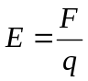，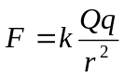可知：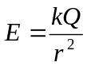，所以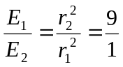，答案选C.
6.（2012·江苏物理·T2）一充电后的平行板电容器保持两极板的正对面积、间距和电荷量不变,在两极板间插入一电介质,其电容C和两极板间的电势差U的变化情况是 ( )
A.C和U均增大 B.C增大,U减小
C.C减小,U增大 D.C和U均减小
【解题指南】本题考查了电容的定义式和决定式，难度较低.
【解析】选B，由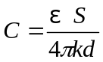知S和d不变，插入电介质时，增大，电容增大，由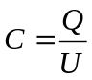可知：Q不变时，C增大，则两板间的电势差U一定减小，答案选B.
7.（2012·新课标全国卷·T18）如图，平行板电容器的两个极板与水平地面成一角度，两极板与一直流电源相连.若一带电粒子恰能沿图中所示水平直线通过电容器，则在此过程中，该粒子 （ ）
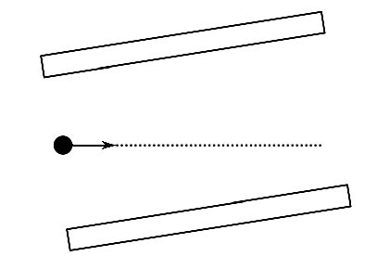
A.所受重力与电场力平衡
B.电势能逐渐增加
C.动能逐渐增加
D.做匀变速直线运动
【解题指南】解答本题应把握以下两点：
- 由直线运动的条件分析粒子的受力情况，并确定运动的性质.
- 由动能定理分析能量的变化情况.
【解析】选B、D.分析带电粒子的受力情况，画出其受力图如右所示.
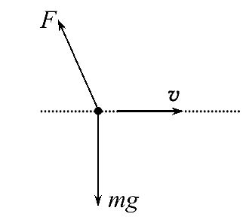
可以看出其合力方向与其速度方向相反，所以带电粒子在电场中做匀减速运动.电场力做负功，电势能增加，重力不做功，动能减少，故选项A、C错误，选项B、D正确.
8.（2012·山东理综·T19）图中虚线为一组间距相等的同心圆,圆心处固定一带正电的点电荷.一带电粒子以一定初速度射入电场,实线为粒子仅在电场力作用下的运动轨迹,a、b、c三点是实线与虚线的交点.则该粒子 ( )
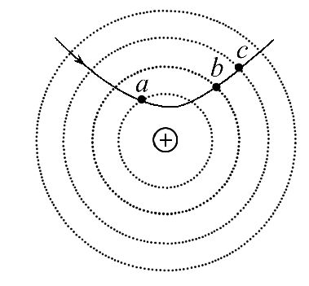
A.带负电
B.在c点受力最大
C.在b点的电势能大于在c点的电势能
D.由a点到b点的动能变化大于由b点到c点的动能变化
【解题指南】解答本题应把握以下四点：
(1)由粒子运动轨迹的弯曲方向判断粒子的带电性.
(2)根据电场线的疏密情况结合牛顿第二定律分析粒子的受力情况.
(3)电势能是增大还是减小看电场力做功的正负.
(4)由动能定理分析动能变化的情况.
【解析】选C、D.物体做曲线运动时，合外力的方向指向曲线的凹侧，可知粒子与正电荷排斥，粒子带正电，A错；越靠近正电荷，电场线越密，电场强度越大，粒子所受电场力越大，所以粒子在c点受力最小，B错；粒子从b点运动到c点，电场力做正功，电势能减小，故C对；点a、b、c所在的圆为等间距的同心圆，靠近正电荷电场强度较大，由公式U=Ed可知，U_{ab}>U_{bc}，所以由a点到b点比由b点到c点电场力对粒子做的功多，根据动能定理可知D对.
9.（2012·广东理综·T20）如图所示是静电矿料分选器的原理示意图,带电矿粉经漏斗落入水平匀强电场后,分落在收集板中央的两侧,对矿粉分离的过程,下列表述正确的有 ( )
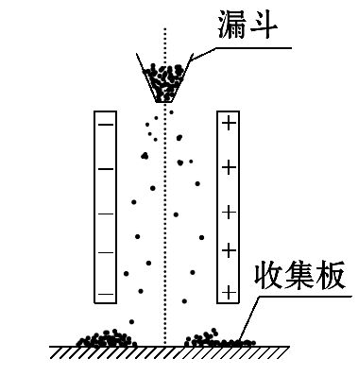
A.带正电的矿粉落在右侧
B.电场力对矿粉做正功
C.带负电的矿粉电势能变大
D.带正电的矿粉电势能变小
【解题指南】本题需从正、负电荷在电场中受力及电场力做功与电势能之间的关系中寻找解题依据.
【解析】选B、D.由图可知匀强电场的方向水平向左,故带正电的矿粉受水平向左的电场力作用而落在左侧,A错.在带正电的矿粉下落的过程中,由于受到向左的电场力作用而向左运动,故电场力对带正电的矿粉做正功,该种矿粉的电势能减小,D正确.对于带负电的矿粉而言,由于受到水平向右的电场力作用而向右运动,在运动过程中电场力对其做正功,电势能减小,C错,B正确.故B、D选项正确.
10.（2012·福建理综·T15）如图,在点电荷Q产生的电场中,将两个带正电的试探电荷q₁、q₂分别置于A、B两点,虚线为等势线.取无穷远处为零电势点,若将q₁、q₂移动到无穷远的过程中外力克服电场力做的功相等,则下列说法正确的是
( )
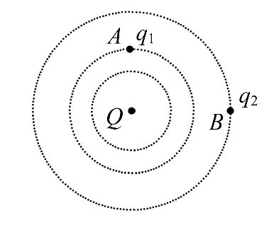
A.A点电势大于B点电势
B.A、B两点的电场强度相等
C.q₁的电荷量小于q₂的电荷量
D.q₁在A点的电势能小于q₂在B点的电势能
【解题指南】解答本题时应明确以下三点:
(1)电场线与等势面垂直,沿着电场线的方向电势越来越低.
(2)电场线密的地方场强大.
(3)电场力做功与电势能的变化关系.
【解析】选C.由于将q₁、q₂移到无穷远过程外力克服电场力做的功相等,则q₁在A点的电势能等于q₂在B点的电势能,D错.由于电场力做负功,则电场线由外指向内,B点电势大于A点电势,A错.A点所处电场线密,场强大,A、B两点电场强度方向也不同,B错.据W=qU及A点到无穷远电势差大于B点到无穷远电势差,因此q₁的电荷量小于q₂的电荷量,C对.
11.（2012·海南单科·T3）如图，直线上有O、a、b、c四点，ab间的距离与bc间的距离相等。在O点处有固定点电荷。已知b点电势高于c点电势。若一带负电荷的粒子仅在电场力作用下先从c点运动到b点，再从b点运动到a点，则
（ ）
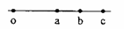
A．两过程中电场力做的功相等
B．前一过程中电场力做的功大于后一过程中电场力做的功
C．前一过程中，粒子电势能不断减小
D．后一过程，粒子动能不断减小
【解题指南】
电势的高低→电场方向→电场力做功→电势能变化→动能变化。
【解析】选C。根据b点电势高于c点电势，可知电场方向由b到c，且bc之间的平均电场强度小于ab间的平均电场强度，由W=qEd可知，一负电荷粒子在这两过程中电场力做功W_{cb}<W_{ba}，选项A、B错误；负电荷粒子受到电场力方向向左，电场力做正功，粒子电势能不断减小，选项C正确；由动能定理，电场力做正功，动能增大，选项D错误。
12.（2012·海南单科·T9）将平行板电容器两极板之间的距离、电压、电场强度大小和极板所带的电荷量分别用d、U、E和Q表示。下列说法正确的是( )
A．保持U不变，将d变为原来的两倍，则E变为原来的一半
B．保持E不变，将d变为原来的一半，则U变为原来的两倍
C．保持d不变，将Q变为原来的两倍，则U变为原来的一半
D．保持d不变，将Q变为原来的一半，则E变为原来的一半
【解题指南】利用电容的决定式、电容的定义式和电场强度与电势差的关系综合分析。
【解析】选A、D.由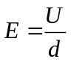可知，保持U不变，将d变为原来的两倍，则E变为原来的一半，选项A正确；保持E不变，将d变为原来的一半，则U变为原来的一半，选项B错误；由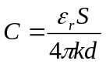知，保持d不变，即电容C不变，再由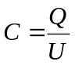知，将Q变为原来的两倍时，U也将变为原来的两倍，选项C错误；同理，将Q变为原来的一半时，U也变为原来的一半，由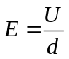知，E变为原来的一半，选项D正确.
二、填空题
（2012·海南单科·T12）N（N＞1）个电荷量均为q（q＞0）的小球，均匀分布在半径为R的圆周上，示意如图。右移去位于圆周上P点的一个小球，则圆心O点处的电场强度大小为_________________，方向__________。（已知静电力常量为k）
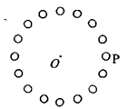
【解题指南】电场强度是矢量，矢量的叠加遵循平行四边形定则。
【解析】P点的带电小球在圆心O处的电场强度大小为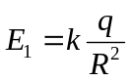，方向沿P0指向O；N个小球在O点处电场强度叠加后，合场强为零；移去P点的小球后，则剩余N-1个小球在圆心O处的电场强度与P点的小球在圆心O处的电场强度等大反向，即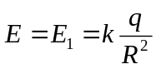，方向沿OP指向P。
【答案】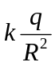 沿OP指向P

